ISOP304_WinLinux-Multiboot-CGarcía

ASIR1-05-2021

Contenido

**Multiboot Windows a Ubuntu** 2

**¿Por qué no se puede instalar Ubuntu primero?** 12

# **Multiboot Windows a Ubuntu**

Lo primero será crear una máquina virtual.

Esta deberá de ser Windows pues más tarde explicaré a que se debe que hagamos esto.

En mi caso ya tenía una máquina Windows creada por ende como ya sabemos hacer máquinas virtuales no la documentaré estas partes, pero sí las particiones que hemos de hacer.

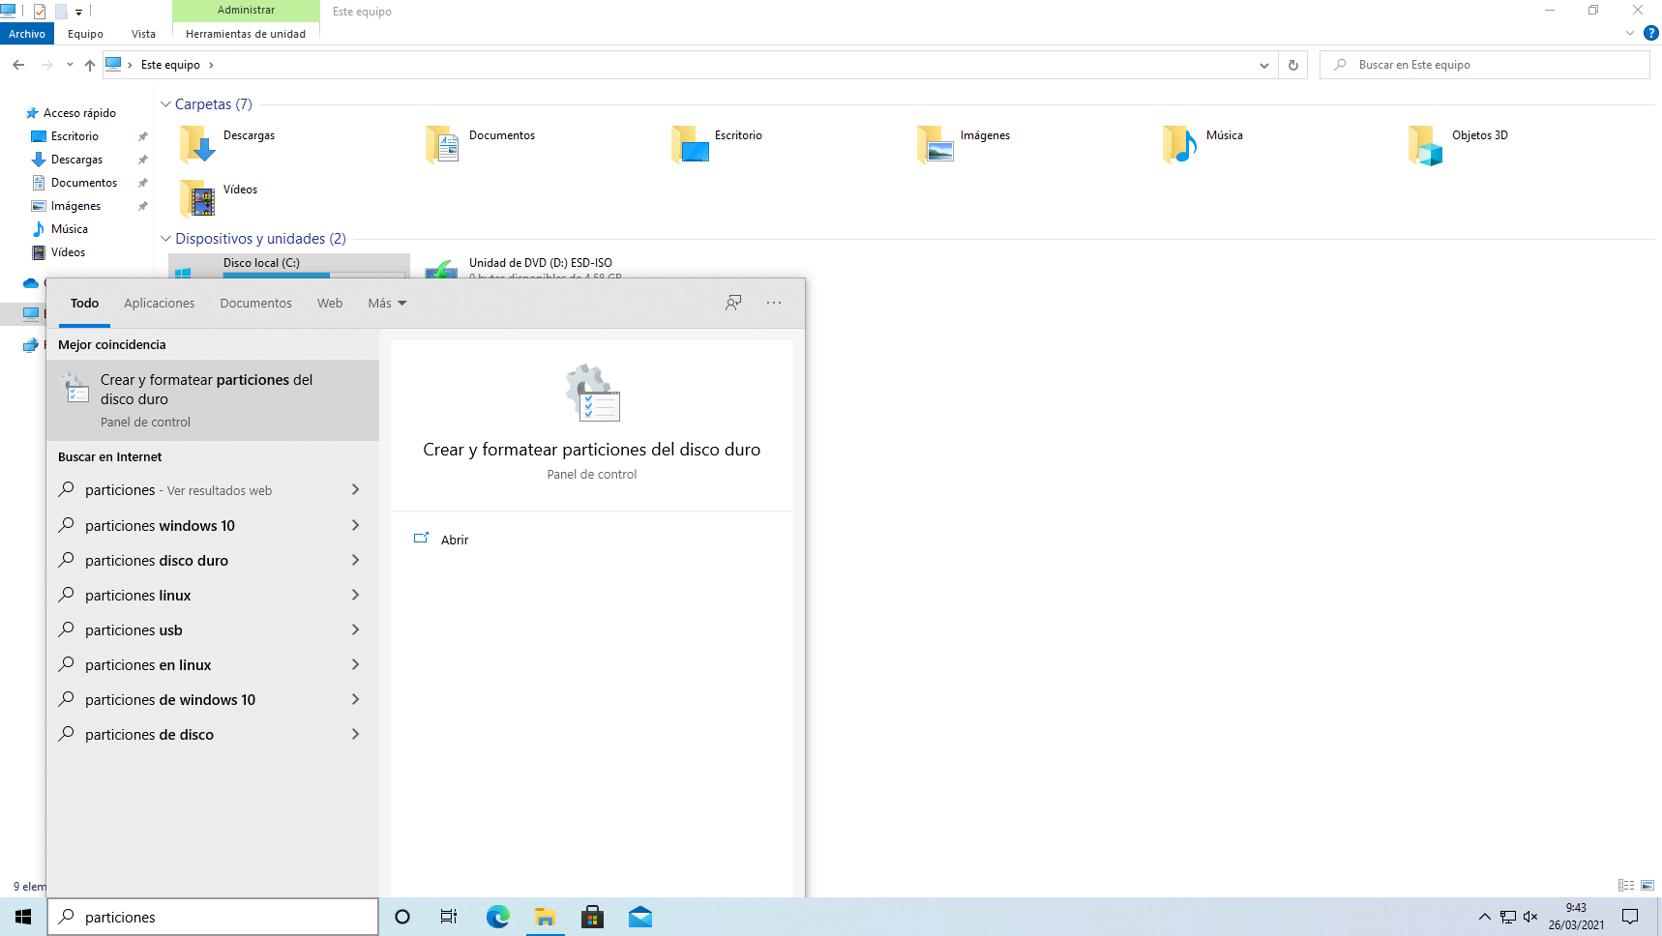

Una vez abierta debemos crear una partición de unos 10 a 15 GB para instalar ahí nuestro Ubuntu.

Tras esto al tenerlo yo creado reduje el volumen pues este Windows tenía 35 GB de almacenamiento.

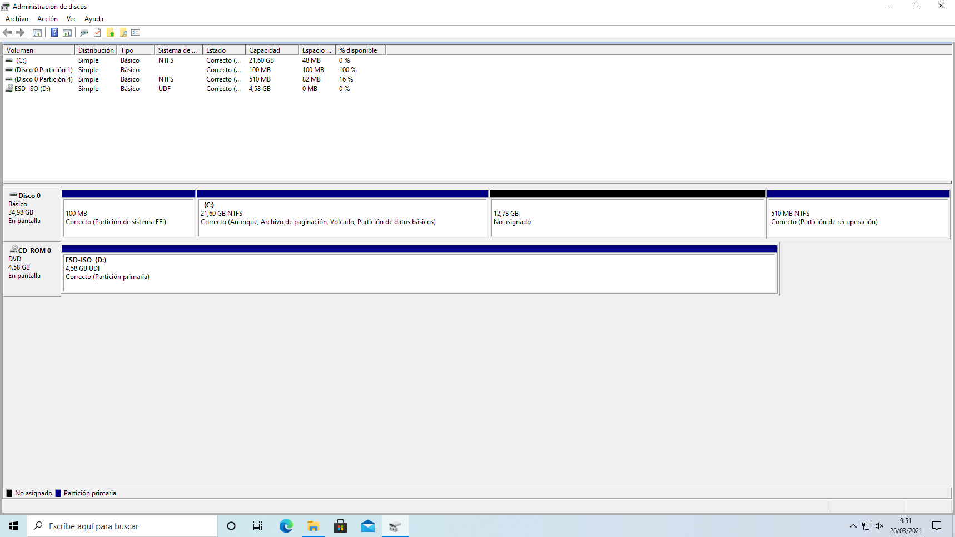

Ahora daré formato a la parte sin formato.

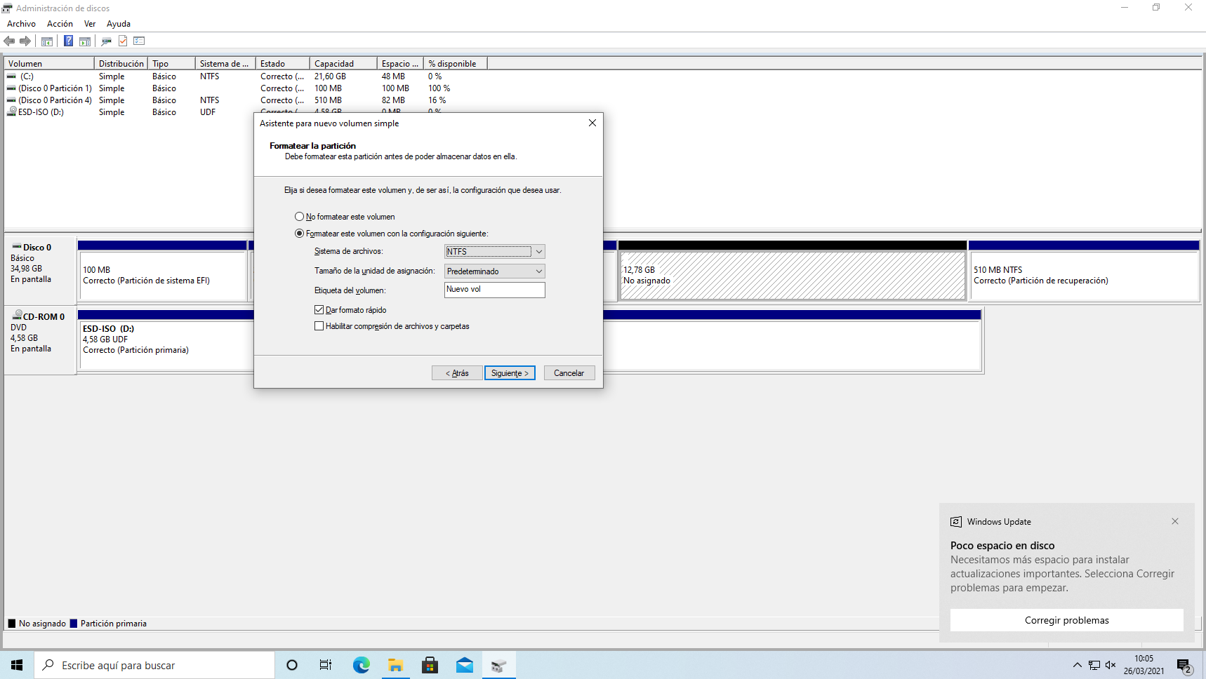

De esta manera debe quedarnos algo tal que así.

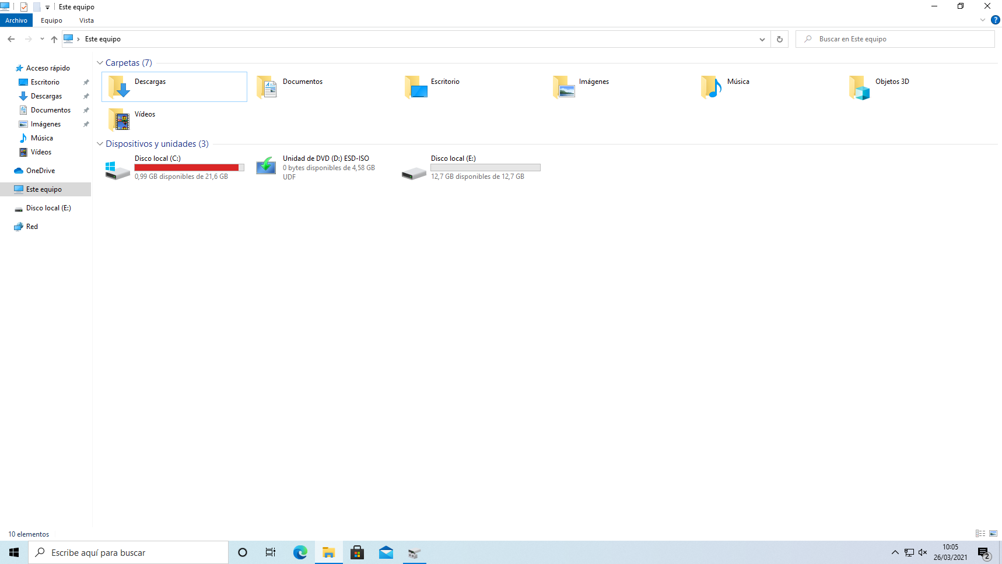

Ahora apagamos la máquina y añadimos la iso de Ubuntu.

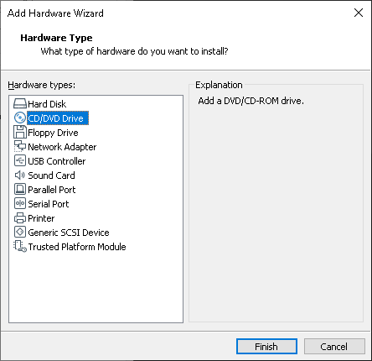

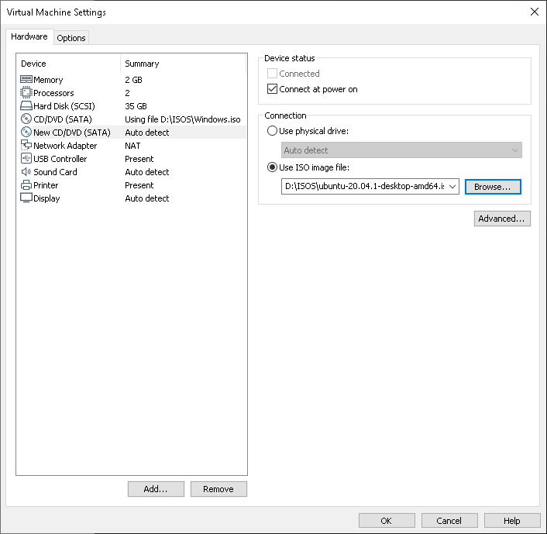

Ahora lo iniciamos.

Como carga muy rápido deberemos de apretar F9 lo más rapido posible para abrir la consola.

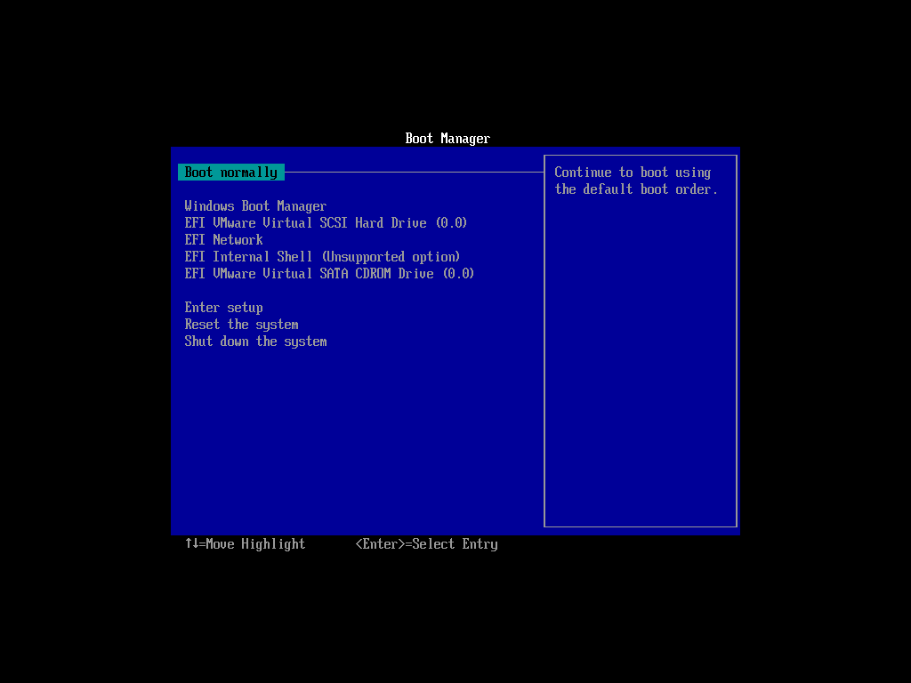

Ahora seleccionamos el SATA CDROM.

Y se nos abrirá algo así.

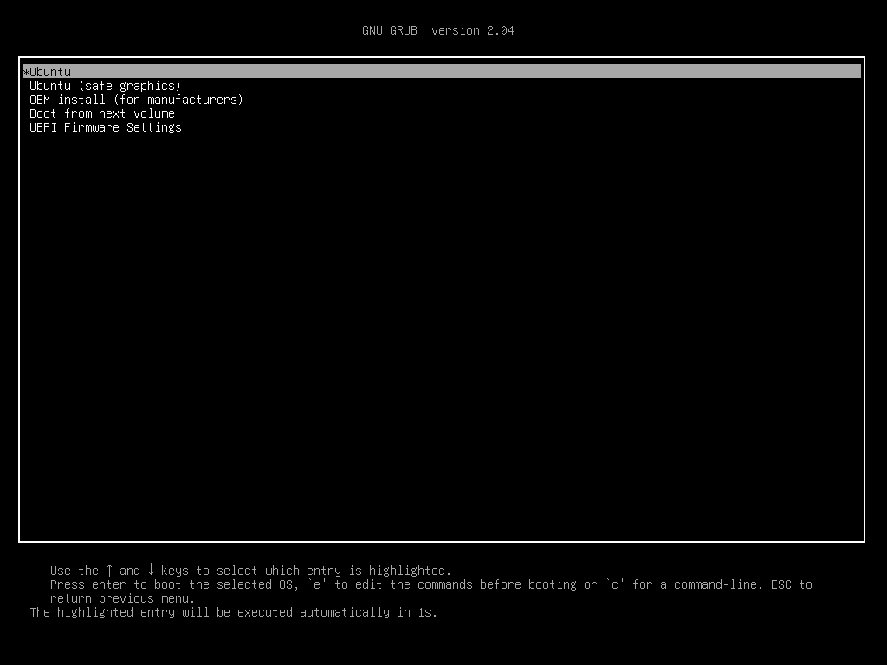

Tras esto nos aparecerá Ubuntu y podremos instalarlo.

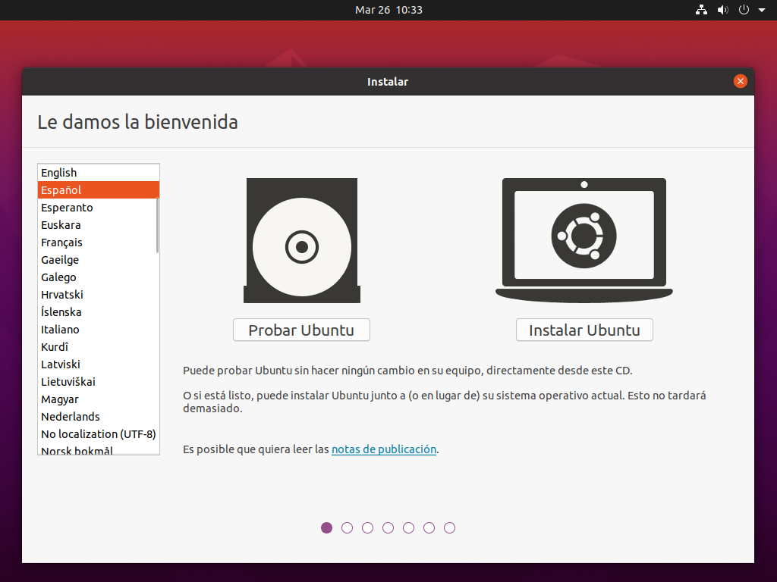

Ahora debemos de elegir cuidadosamente la partición ya que puedes llegar incluso a borrar la tabla de particiones.

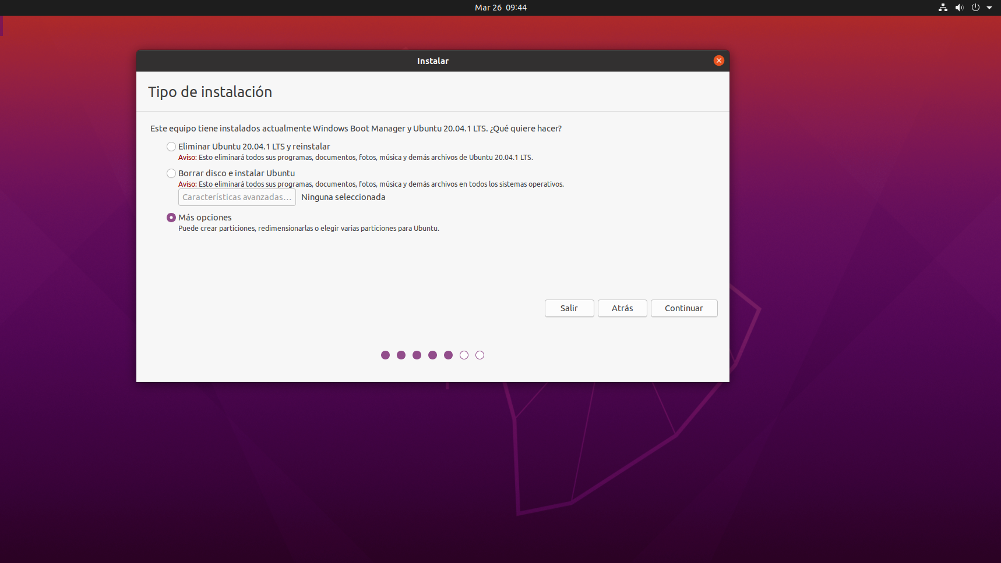

Damos a la última opción para asignarle el espacio.

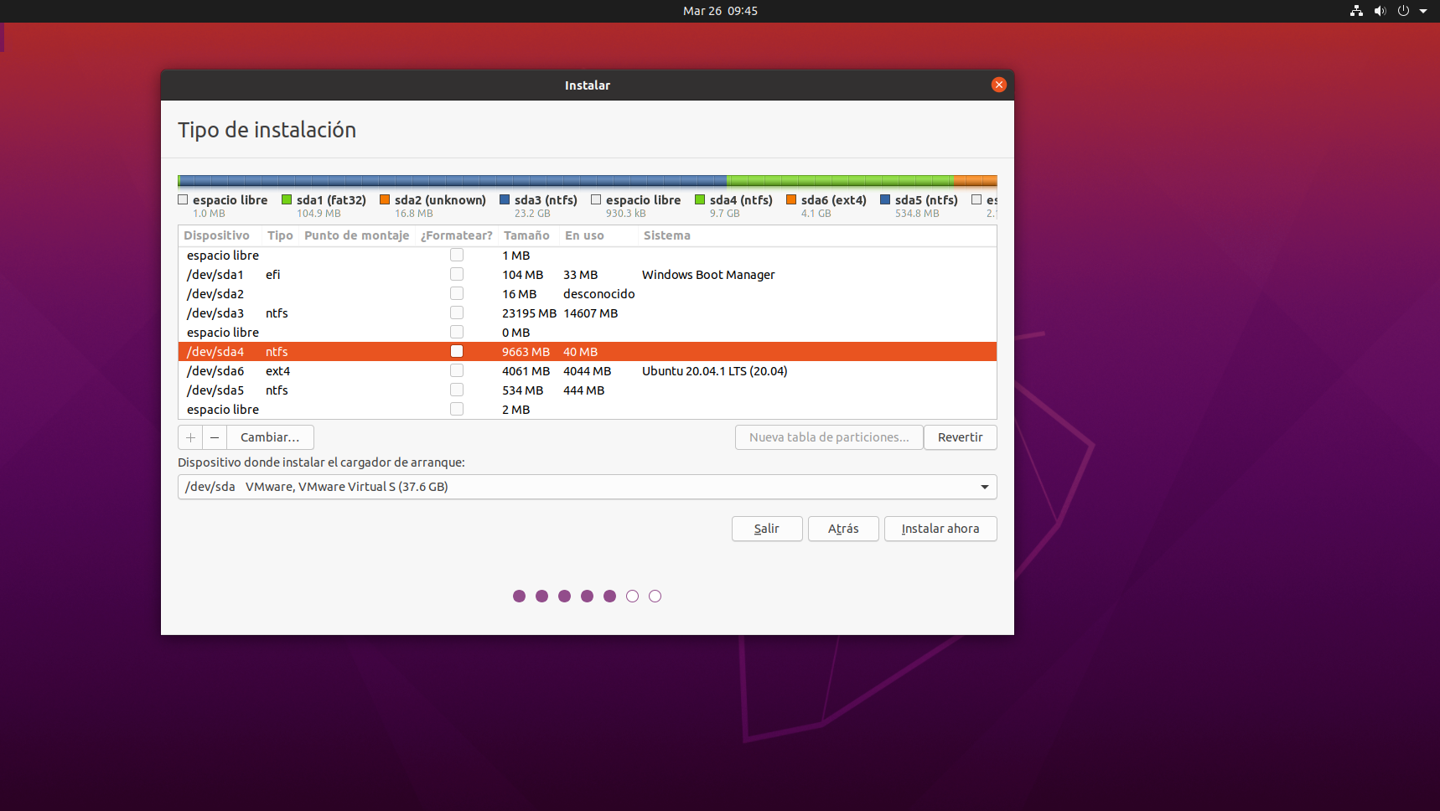

Ahora borramos la partición NTFS y debemos modificarlo de la siguiente manera.

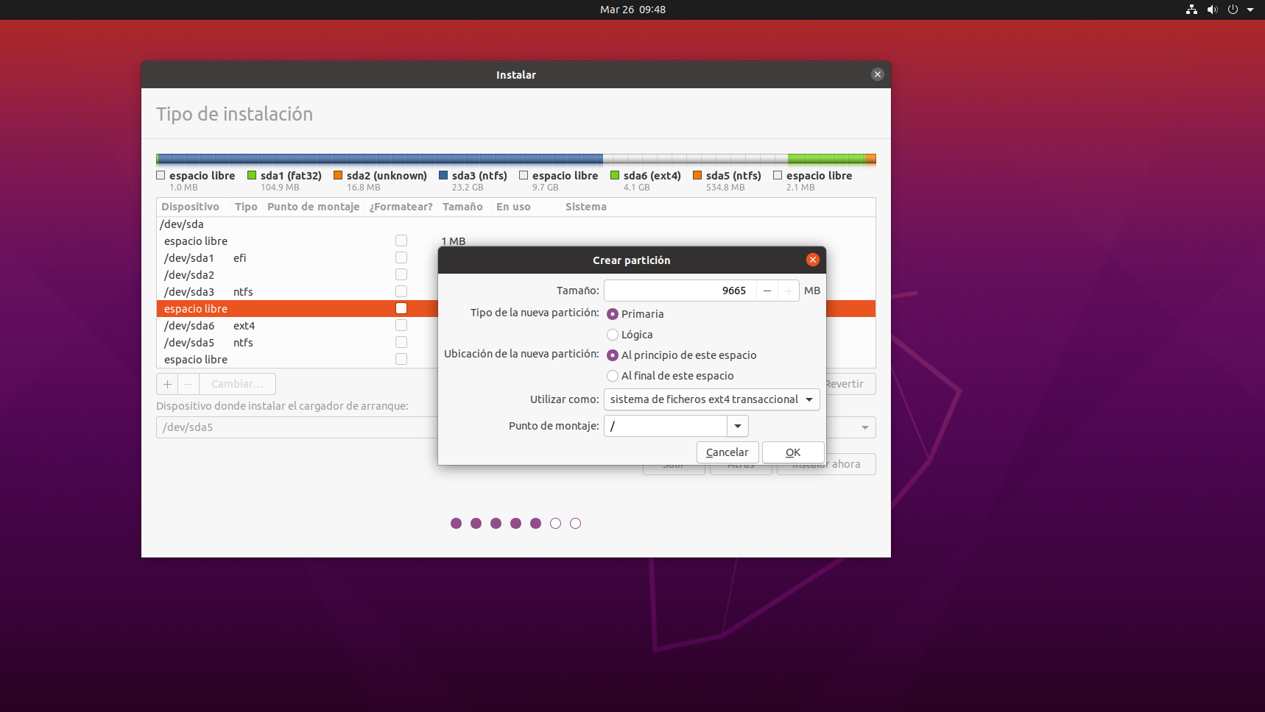

Tras esto ahora le damos a instalar ahora.

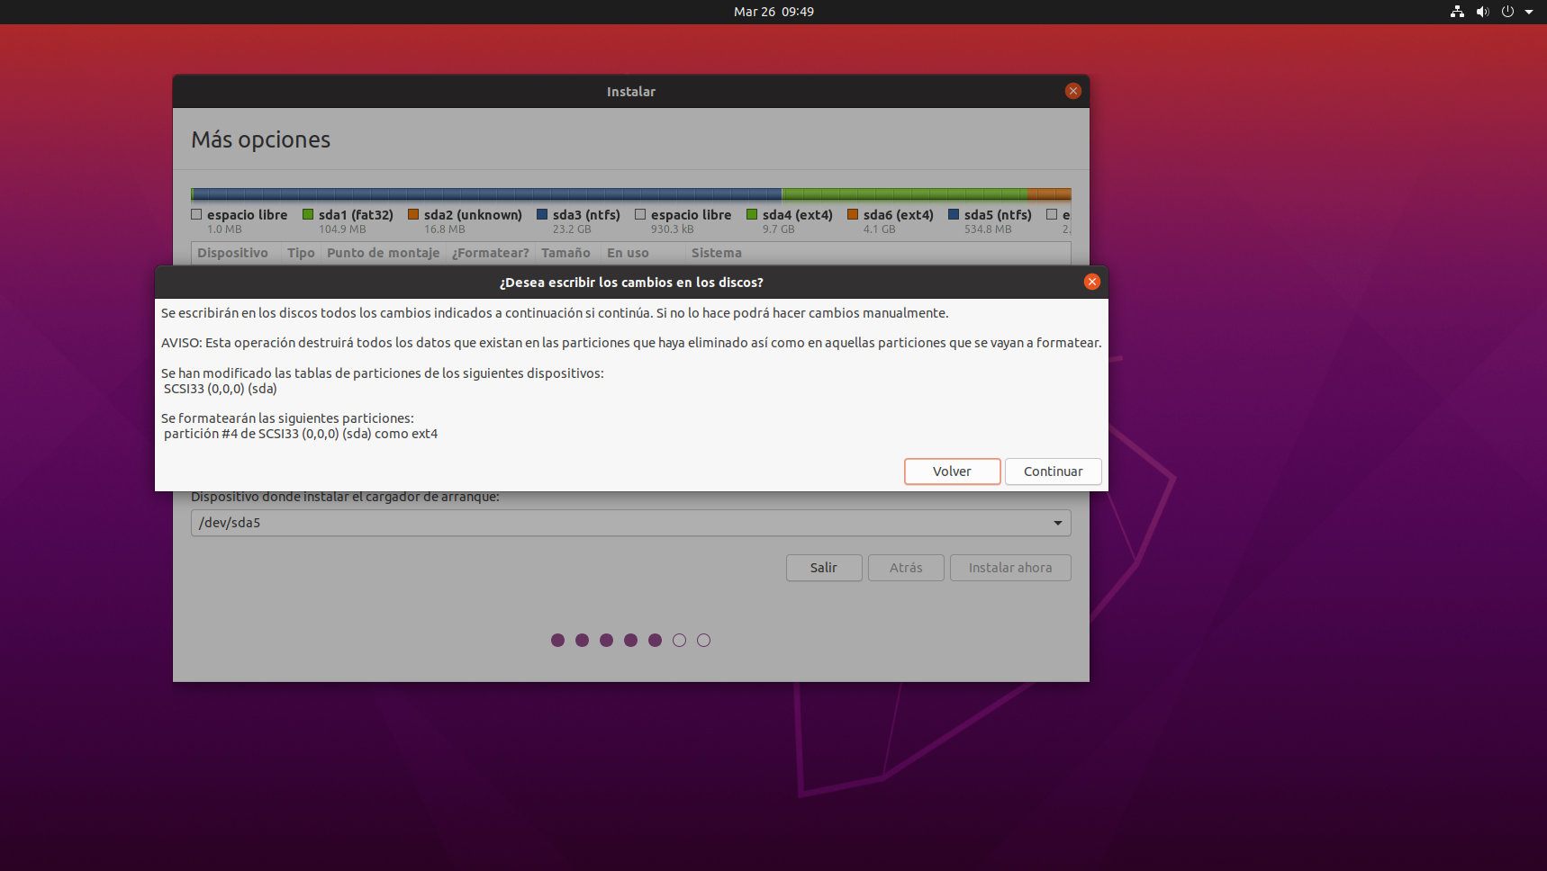

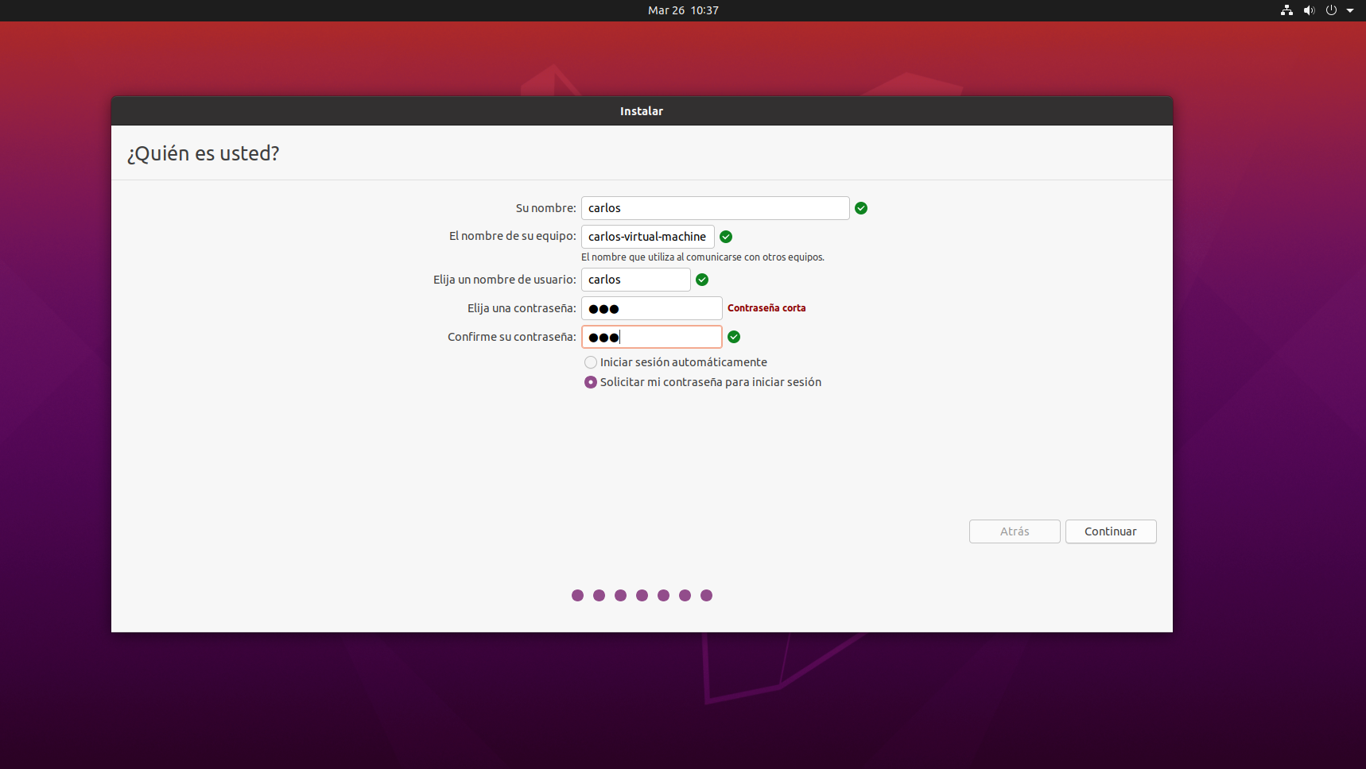

Ahora esperamos a que finalice su instalación.

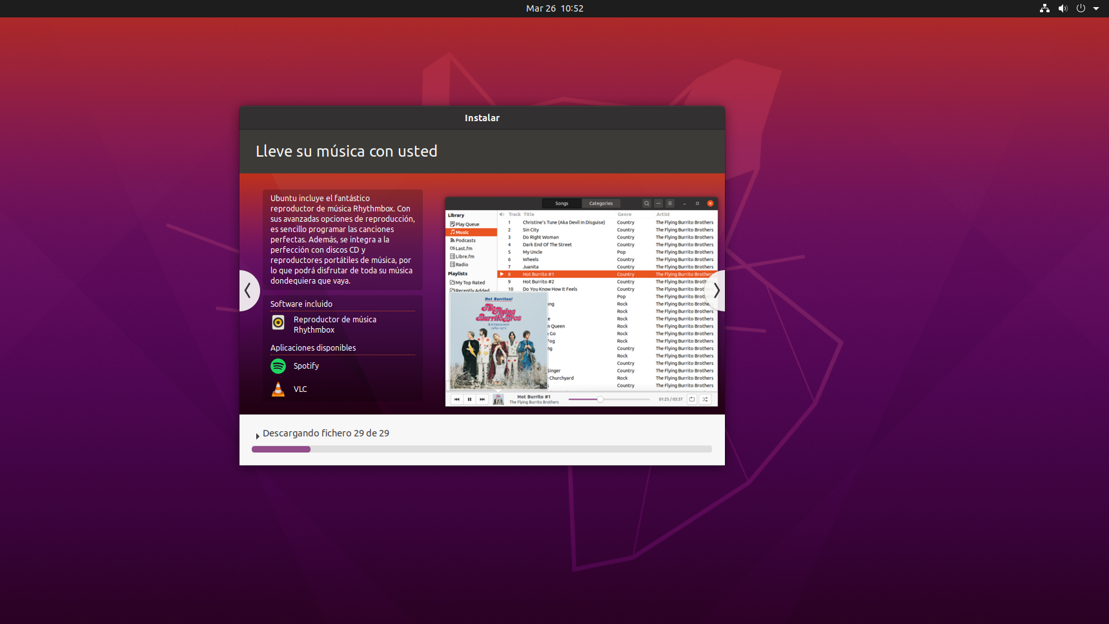

Ahora nos pedirá un reinicio.

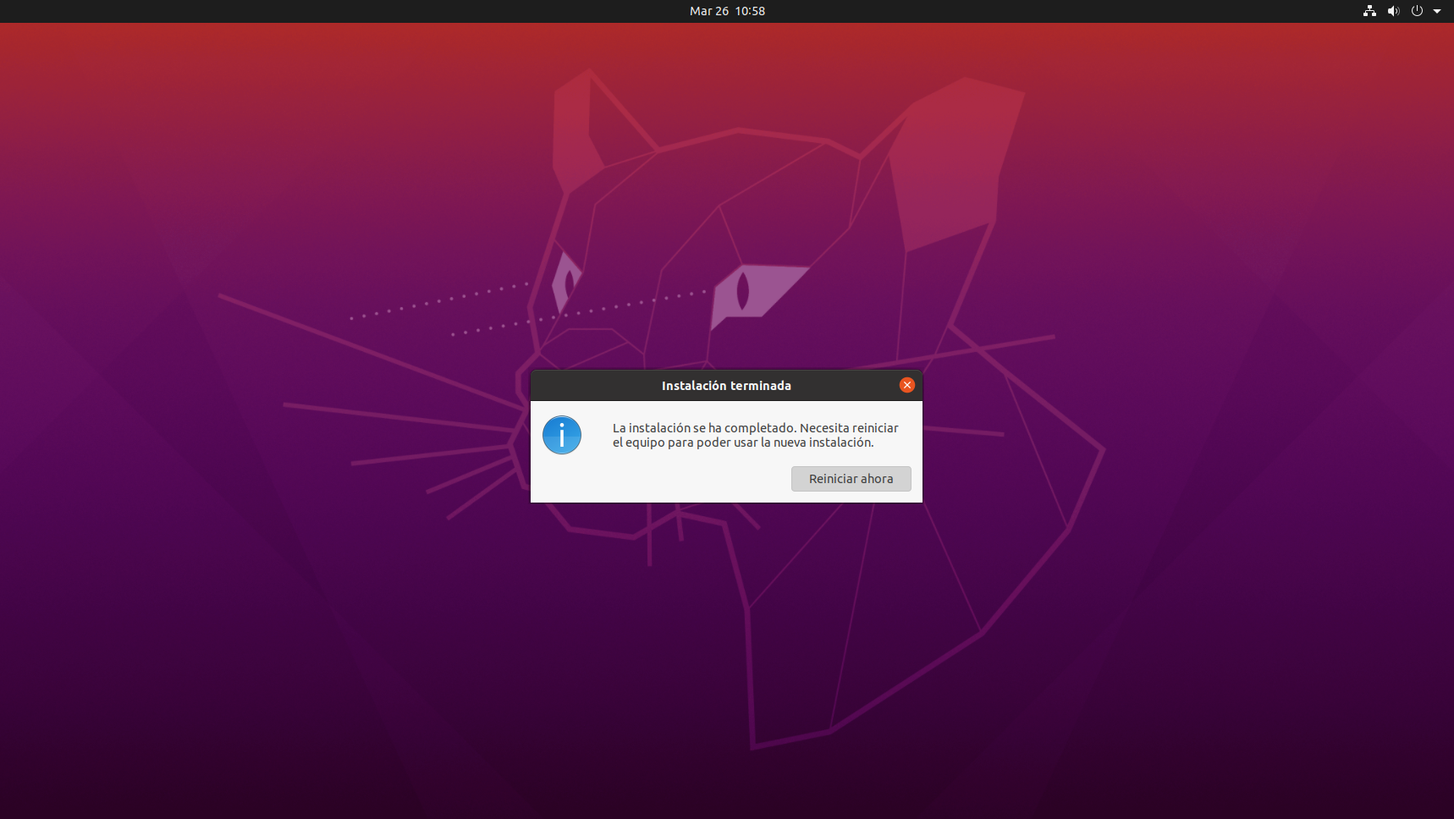

Y con esto tendremos ambas máquinas en un mismo disco.

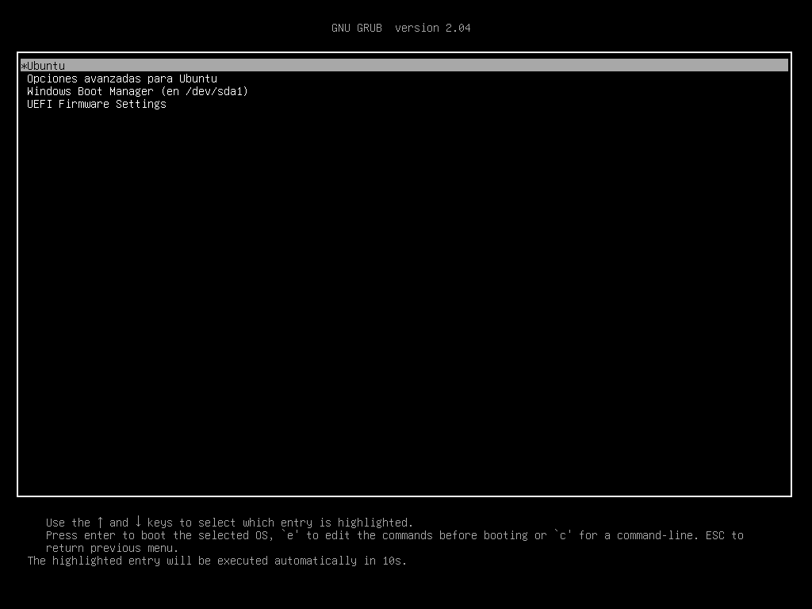

Aquí vemos que ambos SO funcionan.

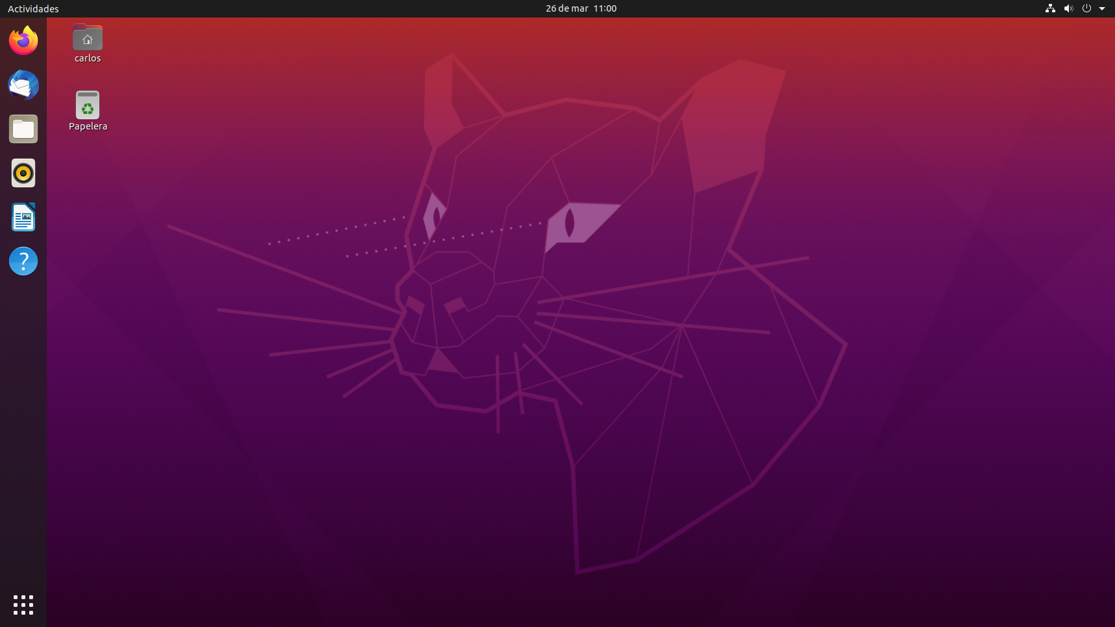

# **¿Por qué no se puede instalar Ubuntu primero?**

Tras esto intenté realizar la instalación al revés desde un Ubuntu a un Windows, este se puede hacer, pero es muy difícil ya que de por sí necesitarán un programa que te ayudé para poder instalar 2 sistemas operativos.

Dejaré una pa´gina la cual nos explica como hacer pese a que es tedioso y no entiendo algunas cosas.

Pero lo principal será hacer estos pasos.

1. Descarga MULTISYSTEM
2. Descomprime el paquete para extraer el script .sh que viene dentro.
3. Ahora puedes ejecutarlo desde el terminal con sudo ./install-depot-multiboot.sh o hacerlo desde la interfaz gráfica haciendo doble clic sobre install-depot-multiboot.sh.
4. Se debe haber desplegado un menú en el que debes seleccionar Run in Terminal o si directamente lo has hecho desde el terminal, pues no tienes que seguir este paso… Por cierto, te pedirá la contraseña root porque necesita privilegios.
5. Ahora puedes lanzar MULTIBOOT desde el menú de aplicaciones o desde la consola invocando su nombre.

Página de referencia:

<https://www.linuxadictos.com/crear-usb-booteable.html>